КИБЕРБУЛЛИНГ
правила для взрослых

Правило 1. Внимательно относитесь к действиям ваших детей в «мировой паутине».
Правило 2. Не разрешайте ребенку предоставлять личную информацию через Интернет.
Правило 3. Информируйте ребенка о возможностях и опасностях, которые несет в себе сеть.
Правило 4. Запретите ребенку назначать встречи с виртуальными знакомыми.
Правило 5. Выберите удобную форму контроля пребывания вашего ребенка в Сети.
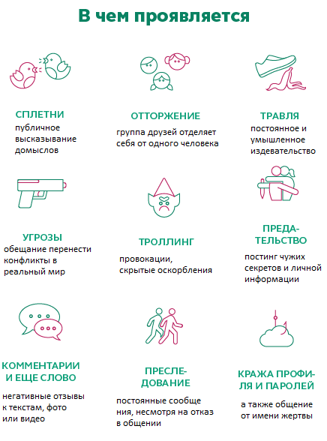
Правило 6. Регулярно повышайте свой уровень компьютерной грамотности, чтобы знать, как обеспечить безопасность детей.
Полезные ссылки:
- Федеральный закон № 436-ФЗ
- Цифровая грамотность - http://сетевичок.рф/
- Лига безопасного Интренета –
http://ligainternet.ru/
- Единый урок безопасности в Интернете –
https://единыйурок.рф
- Безопасный Интернет для детей: законодательство, советы, мнения, международный опыт - http://i-deti.org/
- Дети в сети: формула безопасности - все об интернет-безопасности - https://securelist.ru/
- Ваш ребенок и социальные сети: простые правила - https://kids.kaspersky.ru/
- Подросток и закон: Интернет-угрозы –
http://podrostok.edu.yar.ru/
- Проект Ростелеком «Безопасность детей в Интернете» - http://www.safe-internet.ru/
- М/ф Почемучка «Как вести себя в социальных сетях»

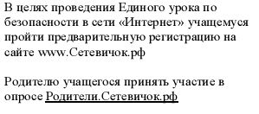
Программы – фильтры:
Power Spy
Kids Control
iProtectYou Pro
CYBERsitter
КиберМама 1.0b

БЕЗОПАСНЫЙ ИНТЕРНЕТ

г. Югорск, 2019

Вредный контент
СоВЕТЫ РОДИТЕЛЯМ:

- Наркотики
- Терроризм
- Порнография
- Нецензурная речь

- Насилие и жестокость
- Пропаганды суицидов
- Расовая и национальная неприязнь
- Призывы к противоправному поведению

Чем Интересуются дети
в Интернете?

Личная информация в Интернете формирует цифровой слепок собственного Я

Что нельзя размещать в сети

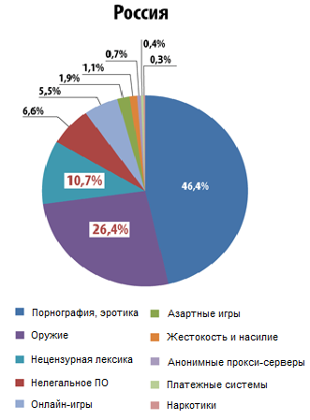
- Домашний адрес и номер школы
- Номер телефона. Текущая геолокация
(«чекин»)
- Откровенные/компрометирующие фото
- Компрометирующие снимки других людей
- Фотографии с дорогими подарками
- Информация о личной жизни
- Резкие высказывания по неоднозначным
темам

Существуют сервисы,
которые анализируют
профили
в социальных сетях

Всё, что вы или ваш ребенок опубликуете, может быть использовано против вас!

- Посещайте Интернет вместе с детьми. Поощряйте ваших детей делиться с вами их успехами и неудачами в деле освоения сети Интернет.
- Объясните детям, что если в Интернете что-либо беспокоит их, то им следует не скрывать этого, а поделиться с вами своим беспокойством.
- Составьте список правил работы детей в Интернет и помните, что лучше твердое «нет», чем неуверенное «да». Пусть ограничения будут минимальны, но зато действовать всегда и без оговорок.
- Объясните ребенку, что при общении в Интернете в любых ситуациях, требующих регистрации, нельзя использовать реальное имя, помогите ребенку выбрать регистрационное имя, не содержащее никакой личной информации.
- Объясните ребенку, что нельзя выдавать свои личные данные.
- Объясните своему ребенку, что как и в реальной жизни и в Интернете нет разницы между неправильными и правильными поступками.
- Научите ваших детей уважать собеседников в Интернете.
- Скажите им, что никогда не стоит встречаться с друзьями из Интернета. Ведь люди могут оказаться совсем не теми, за кого себя выдают;
- Приучите себя знакомиться с сайтами, которые посещают ваши дети.
- Объясните, что далеко не все, что можно увидеть в Интернете – правда. При сомнениях, пусть лучше уточнить у вас.

